
Ақсу қаласы және Ақсу қаласының селолық округтері жерлеріне салық салу мақсатында жерлерді аймаққа бөлу сызбаларын және жер салығының базалық ставкаларына түзету коэффициенттерін бекіту туралы
Күшін жойған
Павлодар облысы Ақсу қалалық мәслихатының 2014 жылғы 30 сәуірдегі № 226/31 шешімі. Павлодар облысының Әділет департаментінде 2014 жылғы 11 маусымда № 3851 болып тіркелді. Күші жойылды - Павлодар облысы Ақсу қалалық мәслихатының 2019 жылғы 26 қарашадағы № 373/52 (алғашқы ресми жарияланған күнінен кейін күнтізбелік он күн өткен соң қолданысқа енгізіледі) шешімімен
Ескерту. Күші жойылды - Павлодар облысы Ақсу қалалық мәслихатының 26.11.2019 № 373/52 (алғашқы ресми жарияланған күнінен кейін күнтізбелік он күн өткен соң қолданысқа енгізіледі) шешімімен.
Қазақстан Республикасының Жер кодексінің 8-бабының 2-тармағына, Қазақстан Республикасының "Салық және бюджетке төленетін басқа да міндетті төлемдер туралы" (Салық кодексі) Кодексінің 387-бабының 1-тармағына сәйкес Ақсу қалалық мәслихаты ШЕШІМ ЕТЕДІ:
1. Ақсу қаласы және Ақсу қаласының селолық округтері жерлеріне салық салу мақсатында жерлерді аймаққа бөлу сызбалары және автотұраққа (паркингке), автомобильге май құю станцияларына бөлінген (бөліп шығарылған) және казино орналасқан жерлерді қоспағанда, жер салығының базалық ставкаларына түзету коэффициенттері осы шешімнің 1, 2, 3, 4 қосымшаларына сәйкес бекітілсін.
2. Осы шешімнің орындалуын бақылау қалалық мәслихаттың экономика және бюджет мәселелері жөніндегі тұрақты комиссиясына жүктелсін.
3. Осы шешім алғаш рет ресми жарияланғаннан кейін күнтізбелік он күн өткен соң қолданысқа енгізіледі.
Сессия төрағасы,
қалалық мәслихаттың хатшысы | М. Омарғалиев
Ақсу қалалық мәслихатының
2014 жылғы 30 сәуірдегі
№ 226/31 шешіміне
1 қосымша

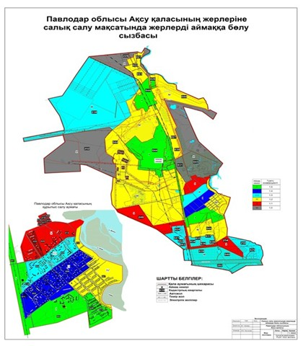

Ақсу қалалық мәслихатының
2014 жылғы 30 сәуірдегі
№ 226/31 шешіміне
2 қосымша
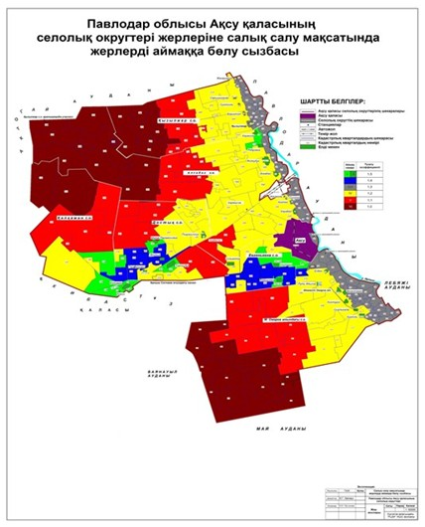
Ақсу қалалық мәслихатының
2014 жылғы 30 сәуірдегі
№ 226/31 шешіміне
3 қосымша
Ақсу қаласының жерлеріне жер салығының
базалық ставкаларына түзету коэффициенттері
Аймақтың нөмірі | Жер салығының базалық ставкаларына түзету коэффициенттері | Жер салығының базалық мөлшерлемесінің арттыру пайыздары | Есептік кадастрлық кварталдардың тізімі
I | 1,5 | + 50% | 001, 002, 006, 014, 026, 044, 045, 050, 060, 070, 080, 090.
II | 1,4 | + 40% | 003, 008, 011.
III | 1,3 | + 30% | 004, 009, 012, 024, 025, 034, 035, 036, 037, 038, 039, 040, 041, 042, 043, 237, 238, 258.
IV | 1,2 | + 20% | 007, 010, 021, 022, 023, 027, 028, 029, 030, 032.
V | 1,1 | + 10% | 005, 013, 015, 016, 017, 018, 019, 020, 033, 249, 254.
VI | 1,0 | +/- 0% | 031, 229, 252.
Ақсу қалалық мәслихатының
2014 жылғы 30 сәуірдегі
№ 226/31 шешіміне
4 қосымша
Ақсу қаласының селолық округтері жерлеріне жер
салығының базалық ставкаларына түзету коэффициенттері
Аймақтың нөмірі | Жер салығының базалық ставкаларына түзету коэффициенттері | Жер салығының базалық мөлшерлемесінің арттыру пайыздары | Есептік кадастрлық кварталдардың тізімі
I | 1,5 | + 50% | 050, 060, 061, 062, 063, 064, 065, 070, 080, 088, 089, 090, 091, 092, 115, 116, 117, 118, 119, 120, 136, 137, 138, 139, 150, 151, 152, 153, 154, 155, 156, 157, 158, 159, 160, 161, 162, 163, 177, 178, 179, 180, 181, 182, 183, 184, 185, 186, 187, 188, 189, 190, 191, 192, 193, 194, 195, 196, 197, 198, 199, 200, 201, 202, 210, 211, 212, 213, 215, 224, 225, 226, 227, 228, 231, 247, 248, 249, 259, 260, 261, 262, 269, 270, 271, 287, 288, 289, 290, 291, 314, 315, 316.
II | 1,4 | + 40% | 149, 217, 218, 219, 220, 221, 222, 223, 251, 253, 263, 264, 266, 267, 268, 279.
III | 1,3 | + 30% | 077, 078, 079, 081, 082, 083, 084, 085, 086, 087, 093, 105, 106, 107, 108, 109, 110, 111, 112, 113, 114, 128, 129, 130, 131, 132, 133, 134, 135, 171, 172, 173, 174, 175, 176, 239, 240, 241, 242, 243, 244, 245, 257, 258, 281, 282, 283, 284, 285, 286, 304, 305, 306, 307, 308, 309, 310, 311, 312, 313, 328, 329, 330, 331, 332, 333, 334, 335, 336, 337, 338, 339, 340, 341.
IV | 1,2 | + 20% | 066, 074, 075, 076, 095, 101, 102, 103, 104, 124, 125, 126, 127, 147, 148, 164, 165, 166, 169, 170, 207, 208, 209, 214, 216, 229, 230, 232, 236, 237, 238, 246, 250, 252, 265, 272, 273, 280, 292, 293, 299, 302, 303, 317, 325, 326, 327.
V | 1,1 | + 10% | 072, 073, 094, 099, 100, 121, 122, 123, 140, 141, 144, 145, 146, 168, 203, 204, 205, 206, 233, 234, 235, 254, 255, 256, 276, 277, 278, 297, 298, 300, 301, 324.
VI | 1,0 | +/- 0% | 046, 047, 048, 049, 051, 052, 053, 054, 055, 056, 057, 058, 059, 067, 068, 069, 071, 096, 097, 098, 142, 143, 167, 274, 275, 294, 295, 296, 318, 319, 320, 321, 322, 323.

© 2012. Қазақстан Республикасы Әділет министрлігінің «Қазақстан Республикасының Заңнама және құқықтық ақпарат институты» ШЖҚ РМК

